ZZHY/APJL054
网络信息公开表
存档编号 | ZZHY-APAQPJ-25-0070-0084PS-30
项目名称 | 中国石油天然气股份有限公司辽宁沈阳高明台加油站经营危险化学品安全评价报告
项目类别 | 危化
项目地点 | 沈阳
项目所属业务范围 | 化工
评审单位 | /
项目简介 | 中国石油天然气股份有限公司辽宁沈阳高明台加油站（以下称高明台加油站）位于沈阳市铁西区大青乡高明村。企业类型为股份有限公司分公司，负责人为党欣。现有员工10人，其中安全管理人员1名，加油员9名，主要经营汽油、柴油。高明台加油站设有埋地卧式SF油罐3座、罩棚1座、站房1座、辅房1座（厨房和餐厅合建，无明火）、洗车房（无明火）1座、潜油泵加油机4台、导静电热塑性双层塑料工艺管道和动力照明系统、视频监控系统、车用乙醇汽油加油、卸油和三次油气回收系统，以及围墙等。目前，高明台加油站共有3座油罐，其中：30m3车用乙醇汽油罐2座，30m3柴油罐1座。根据《汽车加油加气加氢站技术标准》（GB50156-2021）（以下称《规范》)第3.0.9条关于加油站的等级划分的规定，其油罐总容积为75m3（柴油折半计入），属三级加油站。加油站三年来工艺设施未发生变化，及相关证照手续齐全有效，相关证照详见附件
安全评价项目组长 | 陶崇慧
项目技术负责人 | 姓 名 |  | 专 业
项目技术负责人 | 冷智超 |  | 化工工艺
项目过程控制负责人 | 王爽
评价报告编制人 | 于洁
评价报告审核人 | 孙晓元
参与评价的安全评价师 | 姓 名 | 专 业 |  | 安全评价人员资格证书编号
参与评价的安全评价师 | 陶崇慧 | 安全 |  | 1700000000200313
参与评价的安全评价师 | 刘平安 | 电气 |  | 1200000000301222
参与评价的安全评价师 | 王效波 | 自动化 |  | 0092218
参与评价的安全评价师 | 刘阳 | 化工工艺 |  | 201911046240000157
参与评价的安全评价师 | 张季龙 | 化工机械 |  | 1700000000300421
参与评价的注册安全工程师 | 陶崇慧、刘阳、王效波
项目技术专家 | /
现场勘查人员 | 陶崇慧、刘阳
现场勘查时间 | 2025.07.14
现场勘查主要任务 | 收集报告编制资料
现场勘查照片 | 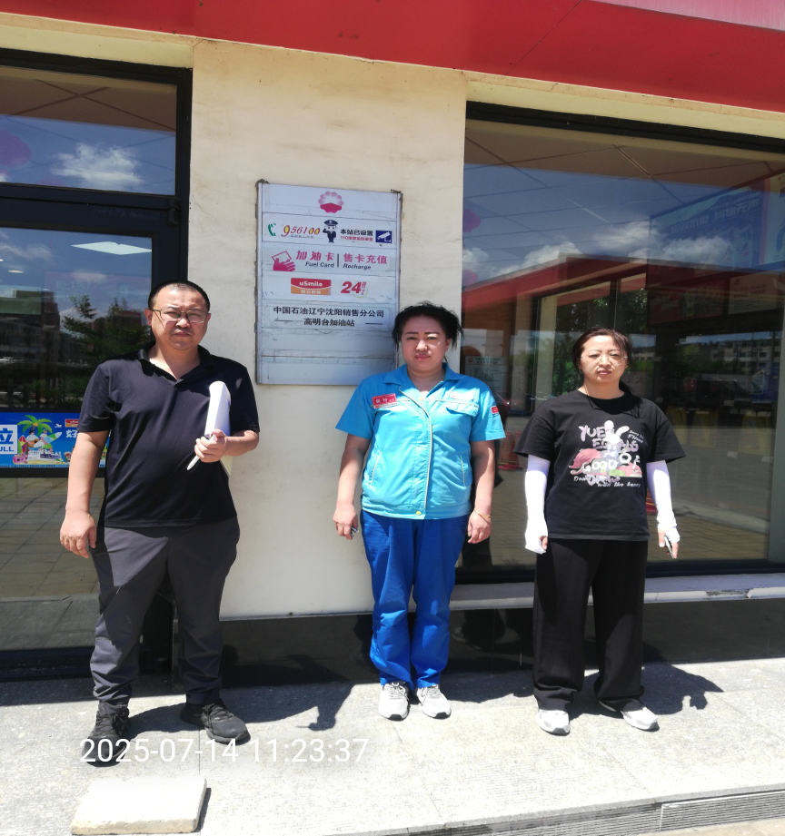  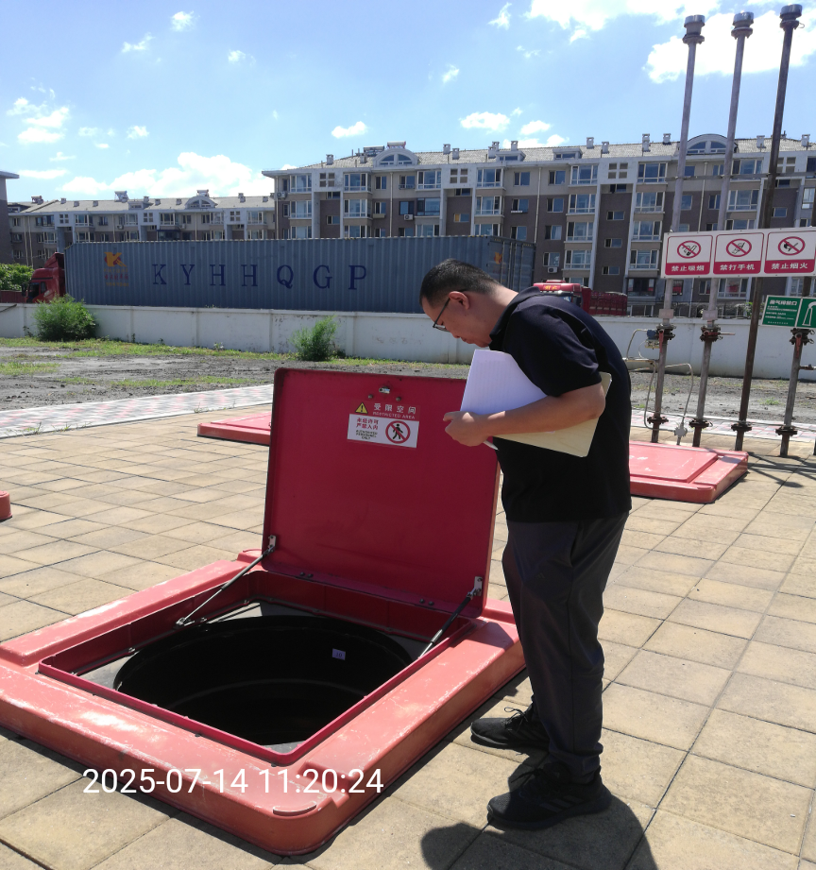  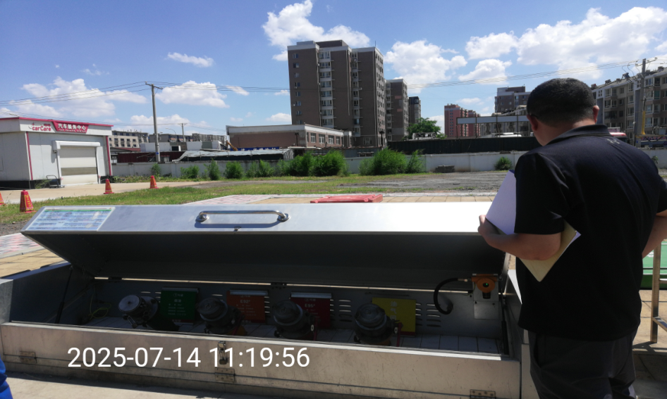
评价报告提交时间 | 2025.7.25

